**UNIVERSIDADE TUIUTI DO PARANÁ**

**ANÁLISE DE DESEMPENHO DOS ALGORITMOS TABU SEARCH E SIMULATED ANNEALING APLICADOS NA RESOLUÇÃO DO PROBLEMA DA MOCHILA**

**CURITIBA**

**2018**

**ANDRÉ FELIPE PEREIRA DOS SANTOS**

**ANÁLISE DE DESEMPENHO DOS ALGORITMOS TABU SEARCH E SIMULATED ANNEALING APLICADOS NA RESOLUÇÃO DO PROBLEMA DA MOCHILA**

Trabalho desenvolvido para a disciplina de Inteligência Artificial da Universidade Tuiuti do Paraná.

**CURITIBA**

**2018**

**SUMÁRIO**

**1.** **INTRODUÇÃO** 4

**2.** **PROBLEMA DA MOCHILA** 5

**3.** **ALGORITMOS DE BUSCA LOCAL** 7

*3.1.* *TABU-SEARCH* 7

*3.2.* *SIMULATED ANNEALING* 8

**4.** **RESULTADOS EXPERIMENTAIS** 10

**5.** **CONCLUSÃO** 11

**REFERÊNCIAS** 12

1. **INTRODUÇÃO**

O desenvolvimento e o uso de programas de computadores permitem a realização de tarefas que seres humanos possuem dificuldades em realizar, tais como: o processamento de uma grande quantidade de informações; realizar esse processamento de forma precisa; e resolver problemas complexos. Apesar dos computadores serem eficientes na realização das três tarefas citadas, a complexidade de cada tarefa impacta diretamente no desenvolvimento de programas de computadores, o que exige o uso de técnicas de programação cada vez mais complexas. Este trabalho consiste em realizar uma análise e um comparativo de desempenho entre dois algoritmos de IA (Inteligência Artificial): *Tabu-Search* e *Simulated Annealing*; algoritmos de busca local que são comumente empregados em problemas de otimização, tal como o problema da mochila que será utilizado como base para o desenvolvimento da análise.

1. **PROBLEMA DA MOCHILA**

O problema da mochila é um problema de otimização, onde se busca otimizar o espaço interno de uma mochila, o qual será preenchido com itens de tamanhos variados. O principal objetivo é preenche-la com o maior número de itens, respeitando o limite máximo de armazenamento da mochila e o tamanho de cada item. Esse problema tem como principal característica, a combinação, pela necessidade de realizar várias tentativas de “encaixe” de cada item, dentro da mochila. Algumas abordagens de resolução desse problema possíveis, porém, nem sempre viáveis, incluem:

* Tentativa e erro (ou enumeração exaustiva): consiste em realizar a combinação de todos os itens, tentando todas as combinações possíveis. Entretanto, essa abordagem não é viável devido ao tempo necessário para se testar todas as combinações, pois conforme o número de itens aumenta, o número de combinações também aumenta de forma muito elevada, porém de forma muito elevada, podendo levar séculos processar todas as combinações.
* *Backtracking*: consiste em seguir a mesma abordagem do primeiro, porém gerando as combinações de forma progressiva e conforme necessário, visando excluir combinações que não geram um resultado válido. As combinações são geralmente estruturadas no formato de árvore e utiliza-se a busca em profundidade ou busca local para realizar a varredura nesta árvore por alguma solução válida e nem sempre ótima. Os dois algoritmos citados (*Tabu-Search* e *Simulated Annealing*), pertencem a esta abordagem.
* Aproximação de *Greed*: consiste em ordenar os itens de forma crescente de tamanho e escolhê-los até que a mochila esteja cheia. Por ser uma abordagem gulosa, esta abordagem pode resultar em uma solução sub-ótima, assim como a abordagem anterior.
* Programação Dinâmica: sua abordagem é semelhante ao da primeira abordagem, tentativa e erro, entretanto com o armazenamento de soluções anteriores que são consultadas a todo o tempo, evitando a geração de combinações repetidas.

1. **ALGORITMOS DE BUSCA LOCAL**

Os algoritmos de busca local buscam encontrar uma solução possível, mas nem sempre ótima, para um problema definido. Têm como principal característica a varredura de um espaço de busca, como um grafo ou uma árvore, a partir de um ponto inicial escolhido de forma aleatória ou através de uma heurística, informações conhecidas a respeito do problema a ser resolvido. Dois desses algoritmos são o *Tabu-Search* e o *Simulated Annealing*.

* 1. *TABU-SEARCH*

“*Tabu-search* é uma meta-heurística que orienta um procedimento de busca heurística local para explorar o espaço da solução além da otimização local. Um dos principais componentes do *Tabu Search* é o uso de memória adaptativa, que cria um comportamento de pesquisa mais flexível” (FRED GLOVER, 1988).

O algoritmo *Tabu-Search* utiliza o conceito de memória adaptativa para armazenar a solução encontrada anteriormente para determinar qual “caminho”, ou solução seguinte irá analisar, que deverá ser melhor que a atual. O algoritmo *Tabu-search* é descrito na Figura 1.

* 1. *SIMULATED ANNEALING*

O algoritmo *Simulated Annealing* surgiu como uma alternativa ao *Tabu-search*, por sua abordagem sempre escolher as melhores soluções, desde o início do algoritmo. O *Simulated Annealing* permite uma tolerância maior com as soluções ruins, encontradas no início do algoritmo, permitindo um alcance maior de busca.

“*Simulated Annealing* é uma forma eficaz e geral de otimização. É útil para encontrar ótimos globais na presença de um grande número de ótimos locais. "*Annealing*" refere-se a uma analogia com a termodinâmica, especificamente com a maneira como os metais esfriam e recozem. O *Simulated Annealing* usa a função objetiva de um problema de otimização em vez da energia de um material.” (BOYAN, 1995, adaptado).

O algoritmo *Simulated Annealing* consiste em dois passos:

1. Incrementa a temperatura do sistema até um valor limite;
2. Decrementa a temperatura do sistema até um valor limite.

Em ambos os passos, é feita a seleção da solução na vizinhança da solução atual, existente no espaço de busca, utilizando a Equação 1. O algoritmo *Simulated Annealing* pode ser visto na Figura 2.

Equação 1 - Métrica de desempenho

$$Métrica Solução= e^{(\frac{S_{atual}- S_{vizinho}}{Temperatura})}$$

Fonte: (JAVAD SALIMI, 2016, p. 4).

Figura 1- Algoritmo Tabu Search

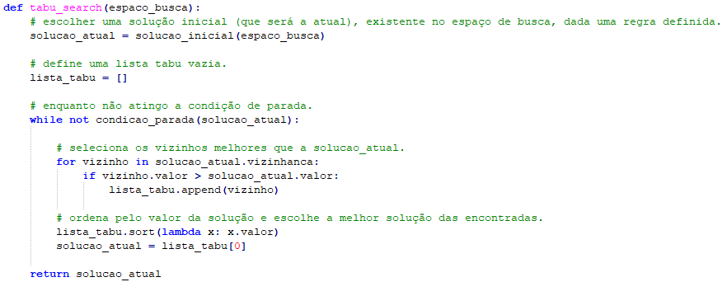

Fonte: (TANZILA ISLAM, 2016, p. 5)

Figura 2 *-* Algoritmo *Simulated Annealing.*

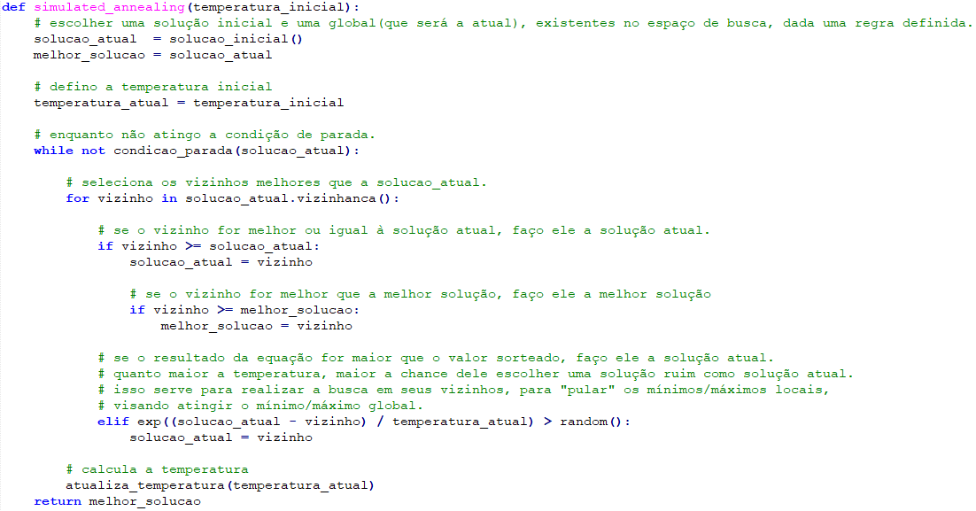

Fonte: (JAVAD SALIMI, 2016, p. 4)

1. **RESULTADOS EXPERIMENTAIS**
   1. CENÁRIOS DE TESTE

Para ambos os algoritmos foram utilizados os seguintes parâmetros:

* Capacidade limite da mochila: 100 e 1000;
* Número de itens: 100 e 1000.

Os critérios de avaliação utilizados foram:

* Tempo de execução (melhor e pior);
* Capacidade média obtida;
* Média de número de itens obtida.

Para a geração dos resultados, cada algoritmo foi executado 5 vezes, ambos com o mesmo estado inicial. Também foi utilizado em ambos os algoritmos, como critério de parada, a estratégia de número de iterações sem melhora. Para o *simulated annealing*, foi utilizado como temperatura o valor 5000, com decaimento de 1.

* 1. RESULTADOS

Os resultados obtidos podem ser visualizados nos Quadros de 1 a 4:

Quadro 1 - Resultados para o número de itens=100 e capacidade limite=100

|  |  |  |
| --- | --- | --- |
| **Parâmetros** | **Tabu Search** | **Simulated Annealing** |
| Número de Itens | 100 | 100 |
| Capacidade Limite Mochila | 100 | 100 |
| Capacidade Média Obtida | 100 | 97 |
| Média de Número de Itens Obtida | 9,6 | 2 |
| Melhor Tempo Execução | 0,125 | 6,0625 |
| Pior Tempo Execução | 0,1562 | 6,4218 |

Fonte: Próprio autor, 2018

Quadro 2 - Resultados para o número de itens=1000 e capacidade limite=100

|  |  |  |
| --- | --- | --- |
| **Parâmetros** | **Tabu Search** | **Simulated Annealing** |
| Número de Itens | 1000 | 100 |
| Capacidade Limite Mochila | 1000 | 100 |
| Capacidade Média Obtida | 100 | 75,2 |
| Média de Número de Itens Obtida | 25,2 | 2 |
| Melhor Tempo Execução | 3,1562 | 139,2 |
| Pior Tempo Execução | 4,1406 | 146,1 |

Fonte: Próprio autor, 2018

Quadro 3 - Resultados para o número de itens=100 e capacidade limite=1000

|  |  |  |
| --- | --- | --- |
| **Parâmetros** | **Tabu Search** | **Simulated Annealing** |
| Número de Itens | 100 | 1000 |
| Capacidade Limite Mochila | 100 | 1000 |
| Capacidade Média Obtida | 996 | 158,4 |
| Média de Número de Itens Obtida | 43,4 | 2 |
| Melhor Tempo Execução | 0,2343 | 6,2656 |
| Pior Tempo Execução | 0,25 | 6,7031 |

Fonte: Próprio autor, 2018

Quadro 4 - Resultados para o número de itens=1000 e capacidade limite=1000

|  |  |  |
| --- | --- | --- |
| **Parâmetros** | **Tabu Search** | **Simulated Annealing** |
| Número de Itens | 1000 | 1000 |
| Capacidade Limite Mochila | 1000 | 1000 |
| Capacidade Média Obtida | 602,8 | 101 |
| Média de Número de Itens Obtida | 101 | 2 |
| Melhor Tempo Execução | 6,5937 | 141 |
| Pior Tempo Execução | 7,2968 | 148,7 |

Fonte: Próprio autor, 2018

* 1. ANÁLISE DOS RESULTADOS

Analisando os quadros de 1 a 4, existentes nas figuras 1 e 2, percebe-se que o algoritmo *tabu search* teve um desempenho melhor em todos os quesitos analisados. Percebe-se também que o aumento do número de itens impacta mais o desempenho dos dois algoritmos testados do que o tamanho da mochila.

1. **CONCLUSÃO**

Analisando a implementação dos dois algoritmos analisados, *tabu search* e *simulated annealing,* observa-se que o primeiro possui uma estrutura mais simples que o segundo, em termos de estrutura de controle, que no caso do segundo, utiliza-se a temperatura inicial e o decaimento da mesma como controle. Observa-se a partir dos dados existentes nos quadros de 1 a 4, o fato do algoritmo *simulated* *annealing* ter um tempo de execução muito maior que o *tabu search*. Este fenômeno pode ser explicado pela estrutura do algoritmo em si, que seleciona a pior solução com maior frequência, quando a temperatura é mais alta, fazendo com que o algoritmo execute por mais tempo e aumentando o risco da solução ser ruim, caso a temperatura inicial seja muito alta e o decaimento muito pequeno.

O último fenômeno percebido é o grande impacto que a seleção da solução inicial tem sobre o resultado final, em ambos os algoritmos. Devido a isso, sugere-se o uso de meta-heurísticas para se determinar uma boa solução inicial, visando obter uma melhora na melhor solução encontrada.

# **REFERÊNCIAS**

BOYAN, J. A. What is Simulated Annealing, 1995. Disponivel em: <http://www.cs.cmu.edu/afs/cs.cmu.edu/project/learn-43/lib/idauction2/.g/web/glossary/anneal.html>. Acesso em: 12 novembro 2018.

FRED GLOVER, R. M. **Tabu Search**. University of Colorado. Boulder, p. 17. 1988.

TANZILA ISLAM, Z. S. M. A. P. M. H. University Timetable Generator Using Tabu. **Journal of Computer and Communications**, Dhaka, 26 dezembro 2016. 28-37.